|  |
| --- |
| Tasques UD2 - GIT |
|  |
| 18 mayo  Creado por: Daniel Valiente |



# Título de encabezado

Realiza las actividades adjuntas referentes a la UD2- Repositorios GIT

TAREAS A REALIZAR:

1. Crea una cuenta en [GitHub](https://academia.fundacionesplai.org/mod/url/view.php?id=16237) (adjunta capturas de pantalla y nombre de usuario).

|  |  |
| --- | --- |
|  |  |

1. Crea un repositorio por cada ejercicio realizado en la UD1 y sincroniza el código desde Visual Studio, recuerda que han de estar visibles. (Adjunta url de cada uno de los proyectos)

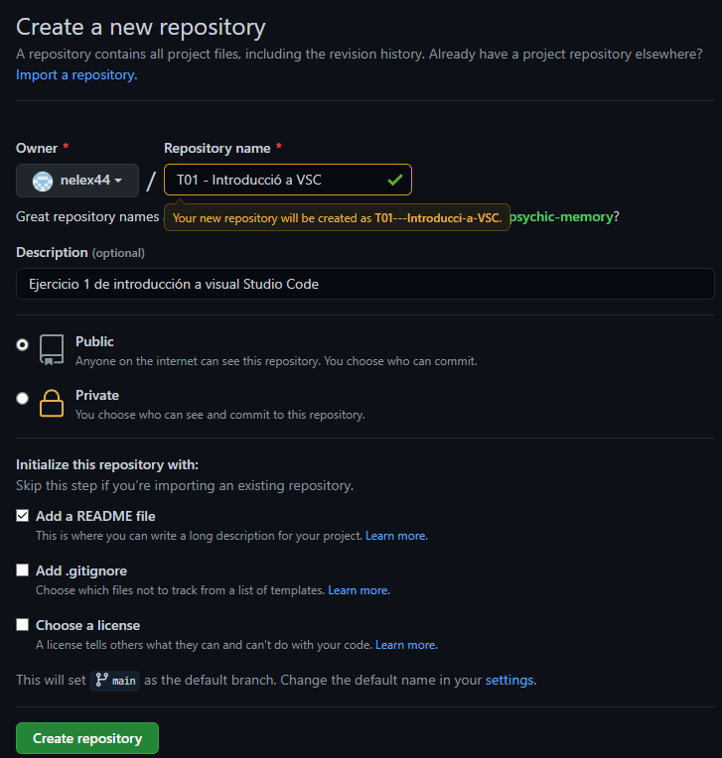

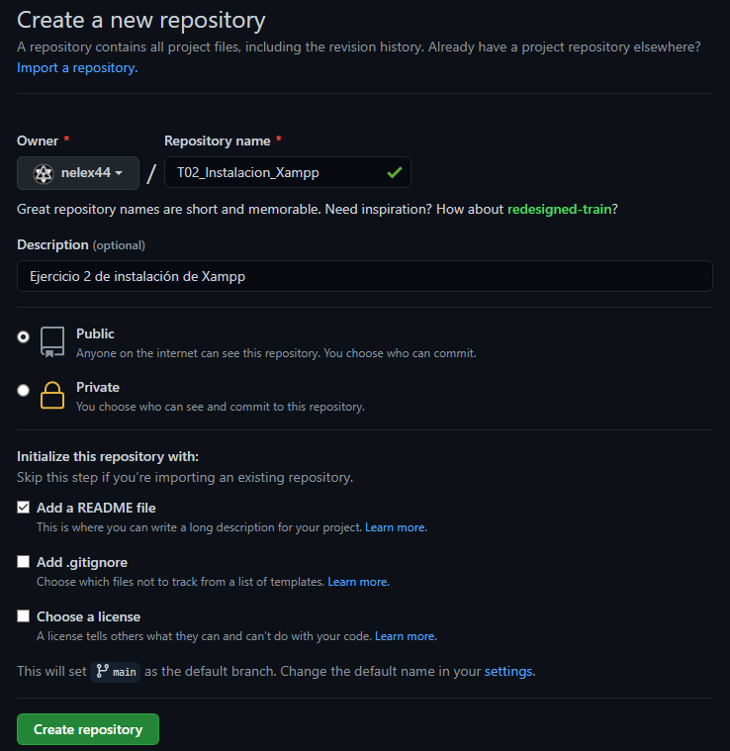

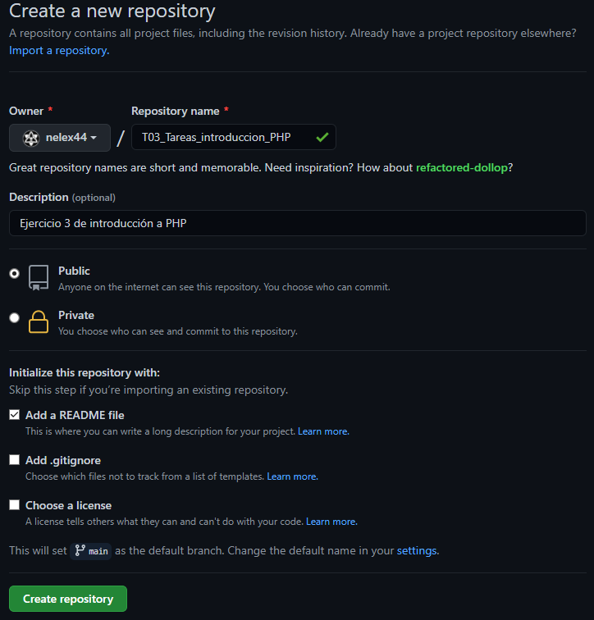

Aquí podemos ver ya los tres repos creados.

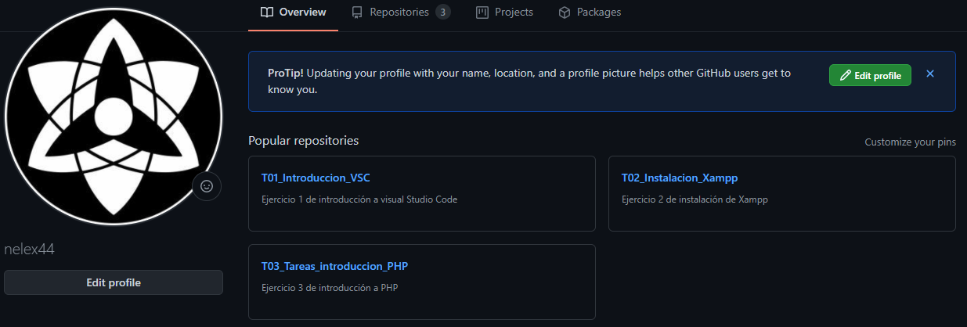

1. Instala [GitKraken](https://academia.fundacionesplai.org/mod/url/view.php?id=16238) y sincroniza los repositorios anteriores. (adjunta captura de pantalla)

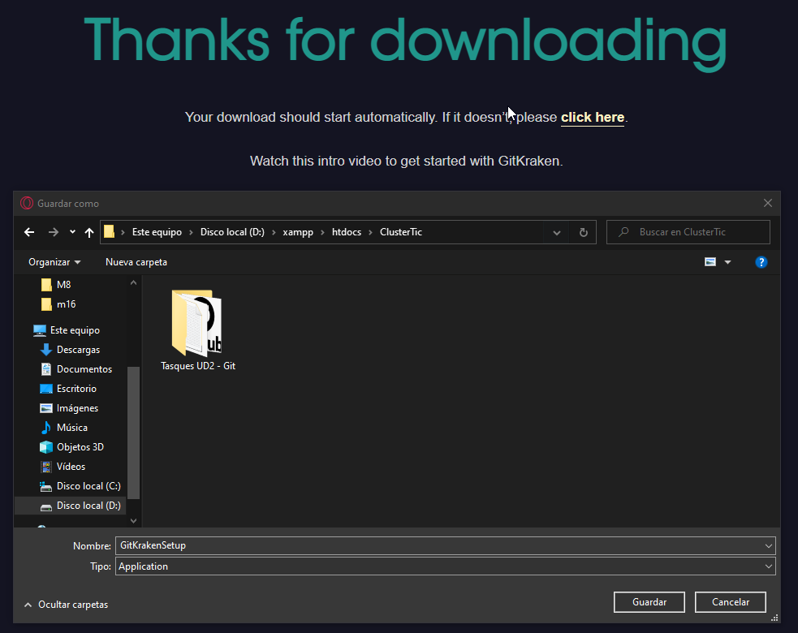

Acto seguido, vinculamos Kraken con GitHub:

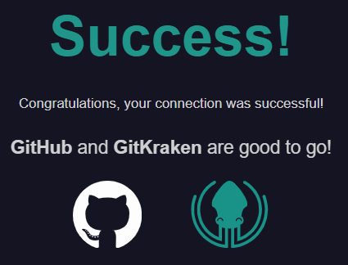

Rellenamos la info que nos pide.

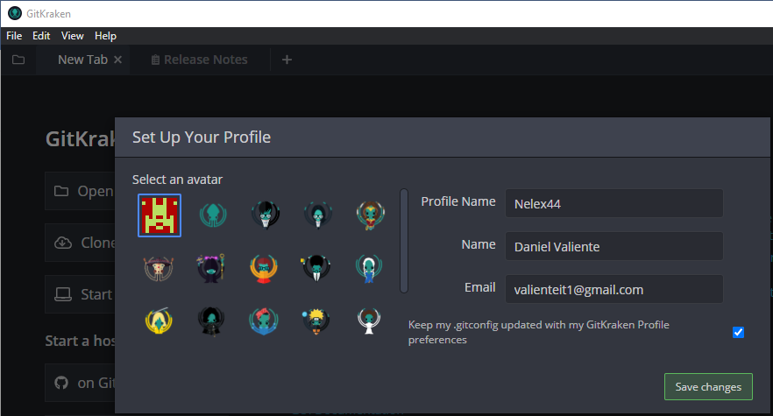

Ahora vamos a proceder a sincronizar los repos:

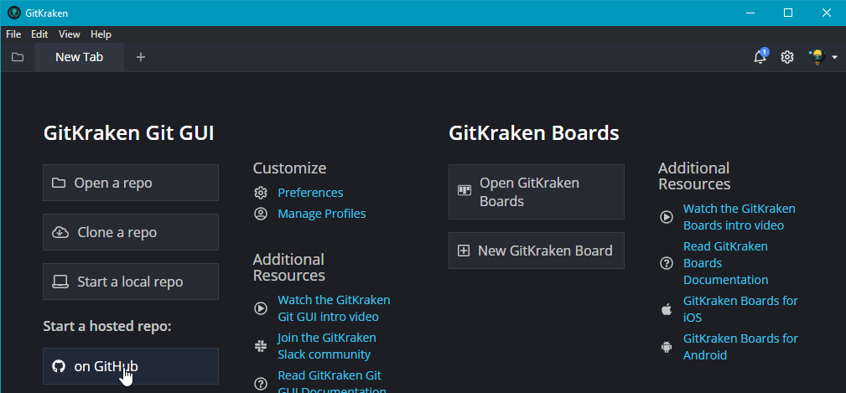

Adaptamos nuestras carpetas previamente:

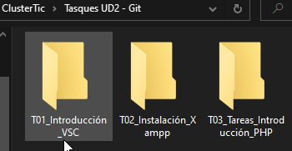

Y procedemos con la clonación:

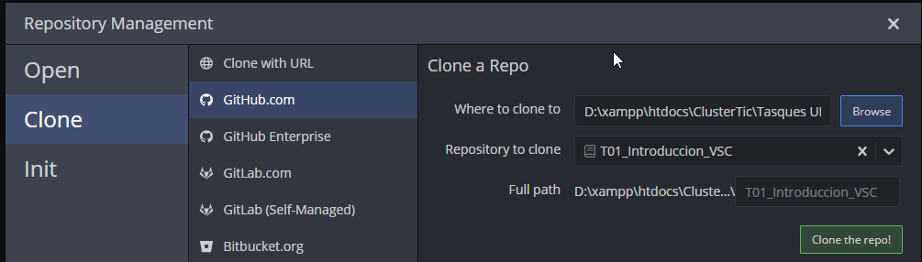



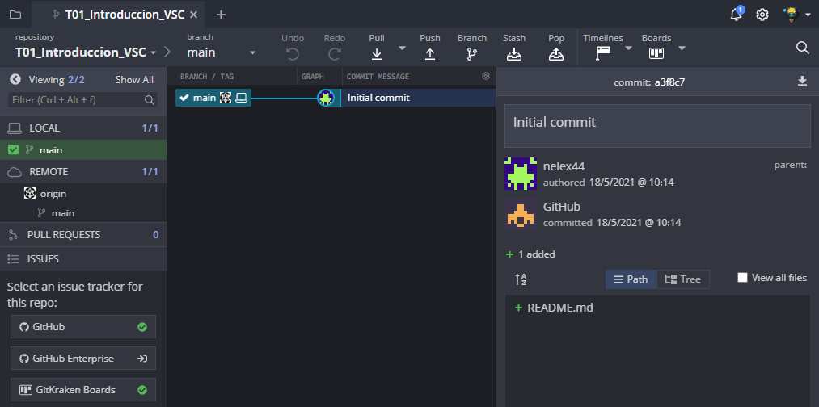

Y repetimos los mismos pasos con los dos repositorios restantes.

Hasta tener los tres:

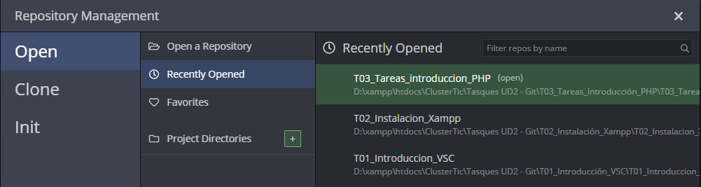

Debes adjuntar las URL de los diferentes repositorios realizados para resolver la tarea. Recuerda que tienes fecha límite de entrega.

URL’s:

<https://github.com/nelex44/T01_Introduccion_VSC.git>

<https://github.com/nelex44/T02_Instalacion_Xampp.git>

<https://github.com/nelex44/T03_Tareas_introduccion_PHP.git>